

Progetto di Web Information Management

Anno 2019-2020



|  |  |
| --- | --- |
| Sito | euw.leagueoflegends.com/it-it/ |
| Autore | Marco Nardelotto |
| Matricola | 1189563 |
| Periodo di analisi | Marzo 2020 |

Sommario

1. Introduzione 3

1.1. Cosa è League of Legends 3

1.2. Il gioco in sintesi 3

2. Nome del sito 3

3. Homepage 3

3.1. Visione Generale 4

3.2. Assi informativi 7

3.2.1. Where? 7

3.2.2. Who? 9

3.2.3. Why? 9

3.2.4. What? 9

3.2.5. When? 10

3.2.6. How? 10

3.3. Conclusioni Homepage 11

4. Analisi pagine interne 11

4.1. Domande Generali 12

4.1.1. Where? 12

4.1.2. Who? 12

4.1.3. How? 12

4.2. Pagina *Il Gioco* 12

4.2.1. What? 13

4.2.2. Why? 13

4.2.3. When? 13

4.3. Pagina *Campioni* 13

4.3.1. What? 14

4.3.2. Why? 15

4.3.3. When? 15

5. Analisi complessiva 15

5.1. Layout e struttura 15

5.2. Navigazione 15

5.3. Testo, immagini e link 16

5.4. Pagine non presenti 16

5.5. Registrazione 16

5.6. Problemi non riscontrati 17

6. Giudizio finale 17

7. Figure utilizzate 18

# Introduzione

La seguente analisi di usabilità verrà effettuata sul sito euw.leagueoflegends.com/it-it/ nella sua versione italiana, focalizzando l’attenzione sulla versione desktop del sito sopracitato.

## Cosa è League of Legends

League of Legends (abbreviato con la sigla LoL) è un videogioco online del genere MOBA sviluppato da Riot Games e disponibile per i sistemi operativi Microsoft Windows e MacOS. È disponibile in più lingue, come l'inglese (la lingua principale), il tedesco, il russo e anche l'italiano. Pubblicato il 27 ottobre 2009, a distanza di 10 anni ha una media giornaliera di giocatori attivi che supera gli 8 milioni di persone.

## Il gioco in sintesi

I giocatori sono divisi in 2 team composti da 5 campioni. Ogni team inizia ai lati opposti di una mappa, vicino a quello che è chiamato Nexus. Una partita è vinta quando il Nexus degli avversari è distrutto o quando il team avversario si arrende. Per distruggere un Nexus ogni team deve farsi strada distruggendo una serie di torri, le quali sono posizionate lungo le corsie principali che collegano i due Nexus (dette Lane) in modo da rallentare l'avanzata dei minions (= creature gestite dal gioco) e dei campioni avversari.

# Nome del sito

Il nome del sito presente nell’URL ha un impatto importante e per questo deve seguire alcune linee guide per ottimizzare la sua scelta.



Figura 1: URL del sito

Il nome del sito analizzato League of Legends: presenta dei pro e dei contro:

**Pro:**

* Unico: non vi sono ambiguità con altri siti conosciuti;
* Facile da memorizzare.

**Contro:**

* Lunghezza: è relativamente lungo ma accettabile anche se si preferisce avere nomi più corti;
* Difficile da scrivere: nel caso un utente non conosca le basi della lingua inglese.

Anche la parte terminale dell’URL ha una certa importanza: *.com* infatti è uno dei primi domini generici creati e rappresenta un dominio internazionale per associazioni pubbliche e per privati.

Subito dopo il dominio vi è la dicitura /it-it/ utilizzata per indicare che stiamo navigando nella versione italiana del sito, mentre prima del nome *.leagueoflegends* manca il famoso ”www” sostituito con euw che indica il server in cui si trova il sito su cui stiamo navigando, questo perché Riot Games la compagnia che gestisce LoL ha più server dedicati in base alle aree geografiche sia per il gioco vero e proprio sia per il loro sito. È possibile infatti sostituire il prefisso con altre sigle come: NA per il Nord America, BR per il Brasile.

Per concludere il nome scelto è appropriato, infatti esso rispetta la maggior parte delle linee guida sui domini e rispecchia il contenuto del sito dato che al suo interno si parla del gioco e della lega di campioni che lo formano,

# Homepage

L’homepage è la pagina più importante del sito, è la prima che viene visualizzata e deve convincere l’utente a proseguire con la navigazione all’interno del sito. Bisogna quindi riuscire a comprimere l’informazione per avere una sintesi di ciò che gli utenti possono trovare all’interno del sito, senza sforzarli sotto il profilo psicologico.

La homepage deve quindi rispondere a queste 6 domande cruciali:

* Where?
* Who?
* Why?
* What?
* When?
* How?

Che analizzeremo inseguito analizzando la struttura della home.

## Visione Generale

La pagina è sviluppata ampiamente in verticale e richiede all’incirca dai 6 agli 8 scroll per poterla visualizzare tutta, il che è già un primo svantaggio per l’utente che deve compiere più azioni per poter visualizzare l’intero contenuto della pagina, ciononostante lo scroll è necessario per avere una maggiore divisione dei contenuti all’interno della home e quindi anche una maggiore chiarezza nel visualizzarla.

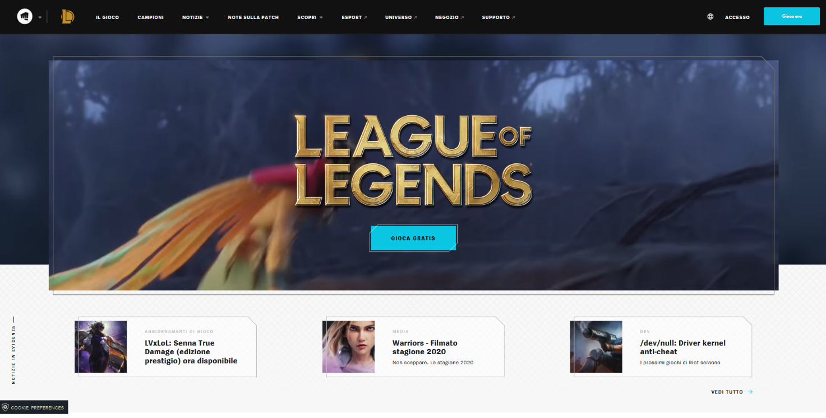

Figura 2: Homepage 1

Nella parte principale dell’homepage, visibile senza scroll, si possono notare degli elementi importanti per la navigazione e che rispettano le convenzioni usate all’interno dei siti web come:

* Il Logo in alto a sinistra:
  + sia della compagnia (Riot Games)

Figura 3: Logo Riot Games

* + sia del gioco (LOL)

Figura 4: Logo LOL

* La presenza di un menu di navigazione ben visibile nella parte superiore
* I pulsanti per cambiare lingua, accedere al sito o scaricare il client di gioco, posizionati in alto a destra

Già da questa prima analisi possiamo notare la mancanza di un breadcrumb per indicare all’utente all’interno di quale pagina del sito si trova senza ricorrere a un sovraccarico cognitivo inutile, e la mancanza di una barra di ricerca per agevolare la ricerca all’interno del sito anche se è presente una voce nel menu definita “Supporto” che può aiutare gli utenti in caso di dubbi.

Continuando con l’analisi si nota che il Titolo principale della pagina ossia League Of Legends è grande e ben visibile fino a quando nel suo background, nel quale si susseguono diversi video relativi al gioco, non compare un video con colori molto simili al titolo che ne disturbano la corretta visualizzazione dato il rapido susseguirsi di essi.

Vi è poi una serie di 3 notizie riguardanti 3 temi diversi (come viene anche segnalato dal trafiletto verticale posizionato nel bordo sinistro con la scritta “Notizie in evidenza”) che sono:

* L’aggiornamento del gioco;
* I media;
* Notizie Dev ossia sugli sviluppi attuali e futuri.

che contengono il titolo e in alcuni casi una breve descrizione del loro contenuto con la possibilità di estendere l’articolo semplicemente cliccandoci sopra. Oltre questo è presente una freccia con la dicitura “Vedi tutto” per poter vedere tutte le ultime news.

Proseguendo con lo scroll notiamo che il contenuto della pagina è incentrato sulla spiegazione base delle dinamiche del gioco e delle sue componenti come: i campioni, gli aspetti per i campioni e le modalità di gioco. Oltre che alla possibilità di scaricare il gioco e una sezione dedicata a nuove tematiche da scoprire.

Ogni sezione ha la stessa struttura base nella quale troviamo un trafiletto verticale che indica il nome della sezione, oltre ovviamente al titolo centrale più grande, una breve descrizione e delle foto e immagini che si susseguono.

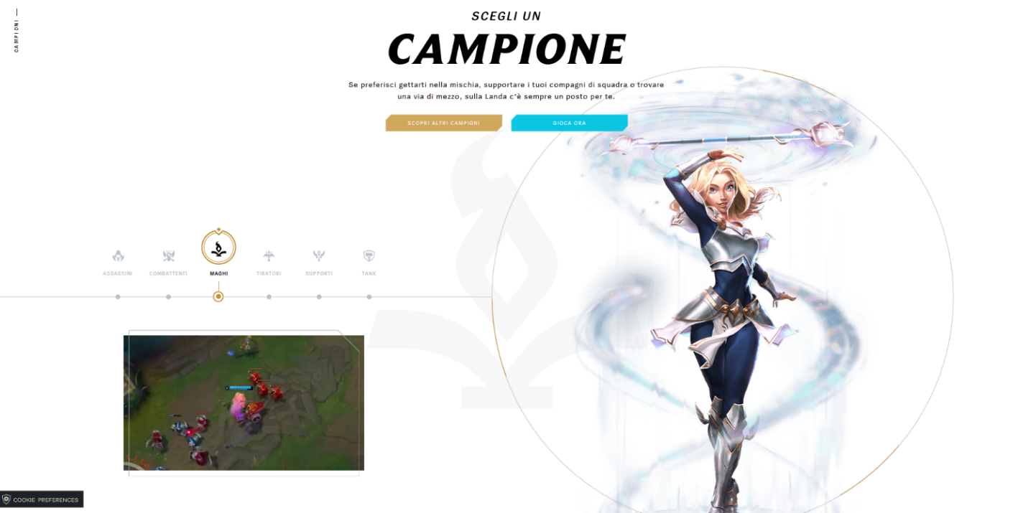

Figura 5: Homepage 2

Nella figura 5 vi è un problema di difficoltà di visualizzazione dell’intera sezione dato che sotto l’immagine del “Campione” dovrebbe essere presente il nome che però si può vedere solo facendo un ulteriore scroll.

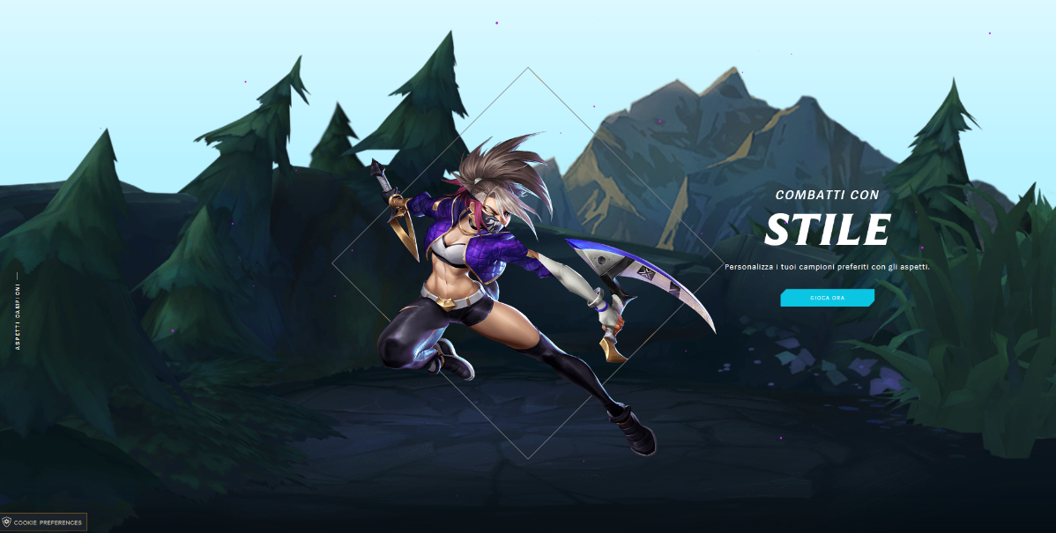

Figura 6: Homepage 3

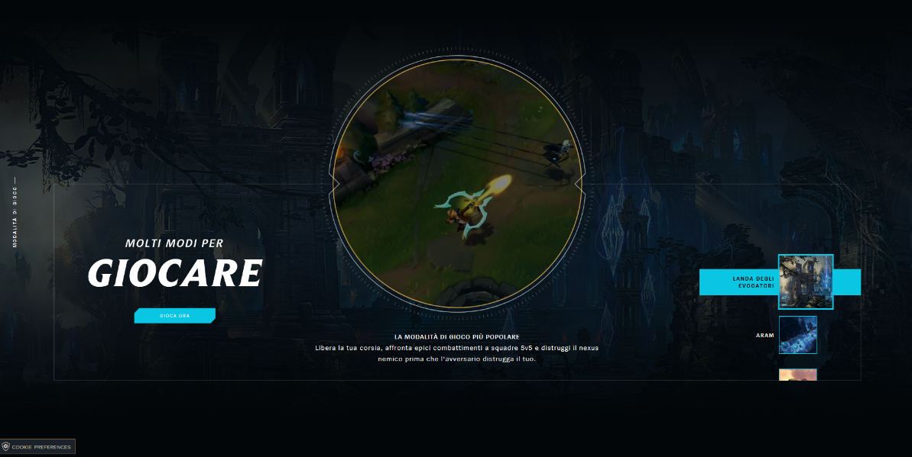

Figura 7: Homepage 4

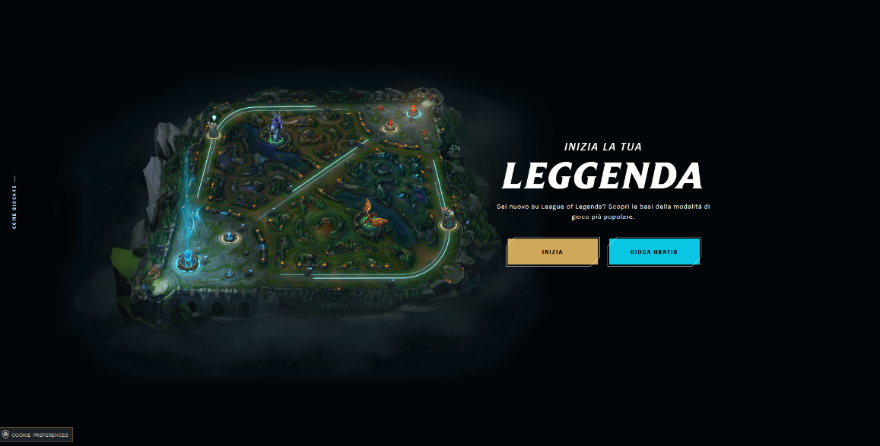

Figura 8: Homepage 5

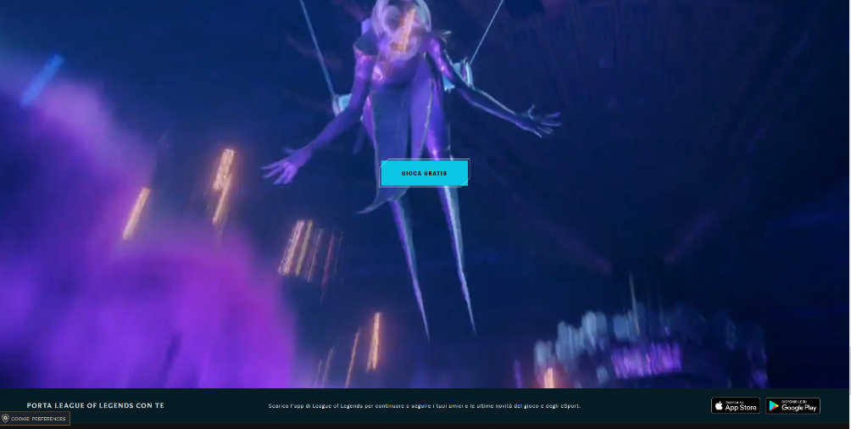

Figura 9: Homepage 6



Figura 10: Homepage 7

L’ultima parte della pagina contiene ovviamente il footer con la parte di link esterni relativi al supporto per gli utenti e altri link correlati al League of Legends. Sono presenti i link esterni, sotto forma di immagini, ai 3 principali social media per l’azienda: Youtube, Twitter e Facebook. E la parte di dichiarazione del copyright, delle politiche sulla privacy e sull’uso dei cookies.

## Assi informativi

Analizzeremo ora le “6 Ws” precedentemente introdotte:

### Where?

Durante la prima visita del sito da parte di un utente la domanda principale è capire dove mi trovo.  
Per rispondere alla domanda cerchiamo informazioni all’interno della Homepage:

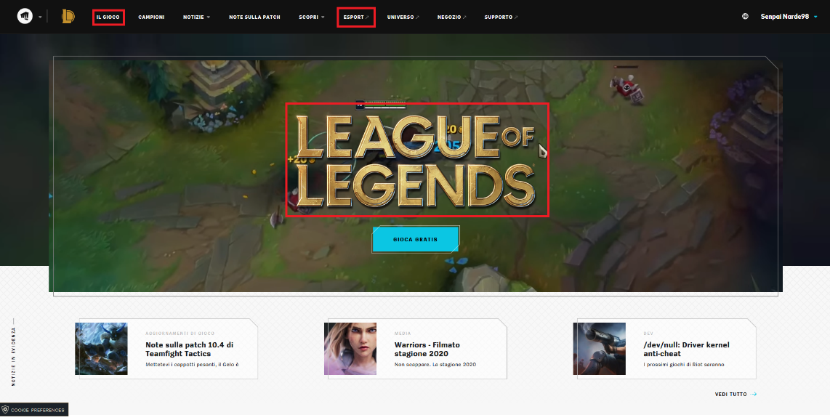

Figura 11: Homepage domanda Where

Nella schermata iniziale non si riescono a trarre molte informazioni, soprattutto se l’utente è la prima volta che accede e non ha mai sentito parlare di LoL. Le uniche informazioni che si possono capire sono che ci troviamo nel sito di League of Legends e che esso parla di un mondo relativo a un gioco, come possiamo notare dalla voce nel menu in alto, e questo gioco ha anche una parte dedicata all’Esport, quindi al gioco competitivo online, anche se quest’ultima informazione è poco percepibile per chi non ha un po' di esperienza in questa materia.

Continuando a scorrere la Homepage si riescono a ricavare alcune informazioni relative a ciò che potremo trovare dentro al gioco senza però esserci una spiegazione chiara di cosa consiste il videogioco e di come sia possibile giocarci.

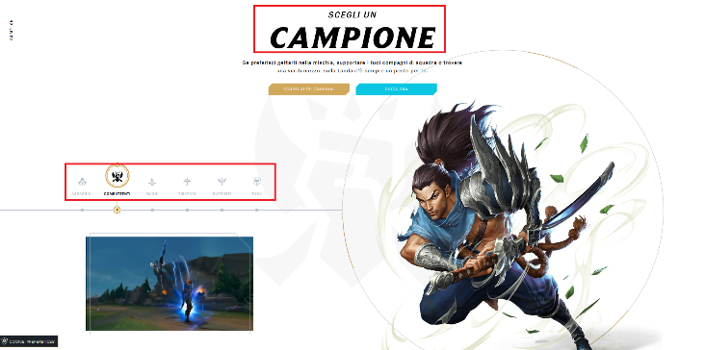

Figura 12: Homepage domanda Where

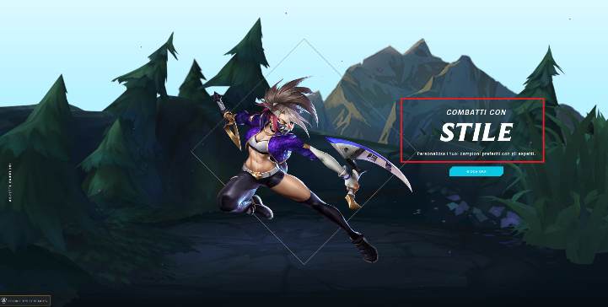

Figura 13: Homepage domanda Where

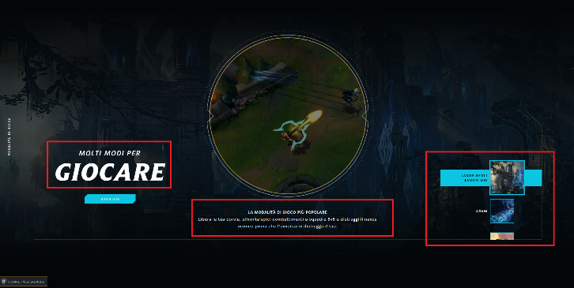

Figura 14: Homepage domanda Where

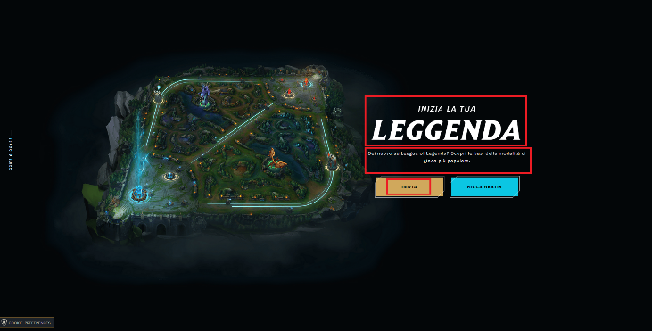

Figura 15: Homepage domanda Where

Dopo questa analisi posso dire che l’Homepage fatica a dare una vera risposta alla domanda Where pur riuscendo ad ottenere qualche dettaglio scrollando la Home, per una risposta più approfondita si dovrà quindi navigare all’interno della sezione “Il Gioco” presente nel menu iniziale.

### Who?

Per rispondere alla domanda *Chi c’è dietro a questo sito?* Nel menu dell’intestazione è presente solo il simbolo della compagnia con un suo sottomenu a tendina che ci riporta i giochi da essa sviluppati ma senza ulteriori dettagli espliciti.

Dobbiamo quindi scorrere l’intera Homepage fino a raggiungere il footer dove possiamo trovare qualche informazione relativa alla compagnia che gestisce LoL e di conseguenza il sito, ossia Riot Games.



Figura 16: Homepage domanda Who

### Why?

Questa domanda ha lo scopo di capire *Che cosa mi offre* la pagina e il sito, cercando quindi di capire perché dovrei dare fiducia a questo sito.

La risposta a questa domanda non è immediata in quanto non vi sono vere sezioni nella Home che mi offrono la possibilità di vedere in modo chiaro tutto ciò che il sito può offrirmi, ma certamente la curiosità degli utenti è stimolata dalla buona grafica presente nel sito e nei diversi riassunti sui: Campioni, Aspetti, Modalità di gioco e parte Esport che anche in aggiunta a diversi video, invogliano l’utente a proseguire nella navigazione.

### What?

Corrisponde alla domanda *Cosa mi offri?* Controllando l’homepage possiamo notare come il sito ci ponga numerosi pulsanti per invogliarci a scaricare il gioco e per cominciare a imparare le basi delle diverse modalità. Basti vedere che in ogni sezione della Home, dopo una breve descrizione del contenuto della sezione, è sempre presente il pulsante **gioca ora** o **gioca gratis** che ci permette di avviare l’installazione del gioco, dopo esserci ovviamente registrati nella pagina di registrazione in cui verremo reindirizzati dopo il click sul pulsante.



Figura 17: Pulsante gioca gratis



Figura 18: Pulsante gioca ora

### When?

Corrisponde a *Quali novità ci sono nel sito?* La sua risposta è immediata dato che all’interno della Homepage è possibile trovare due sezioni dedicate alle ultime novità riguardanti il gioco e il sito. Nella prima sezione vengono sempre mostrare le ultime novità riguardanti 3 categorie specifiche all’interno del sito, ossia: **Game updates** (Aggiornamenti del gioco), **Media** (Nuovi contenuti multimediali) e **Dev** (Sviluppo di nuove funzionalità). È poi presente un pulsante **View all** per essere indirizzati alla pagina contenente tutte le news ordinate cronologicamente.

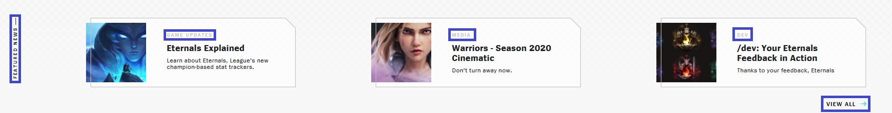

Figura 19: Homepage domanda When

Nella seconda sezione, presente all’interno della pagina posta verso il fondo della pagina, sono presenti altre novità interessanti, da porte scoprire, più incentrate su temi generali e su discussioni da affrontare con i gestori non solo del sito ma anche del gioco vero e proprio.

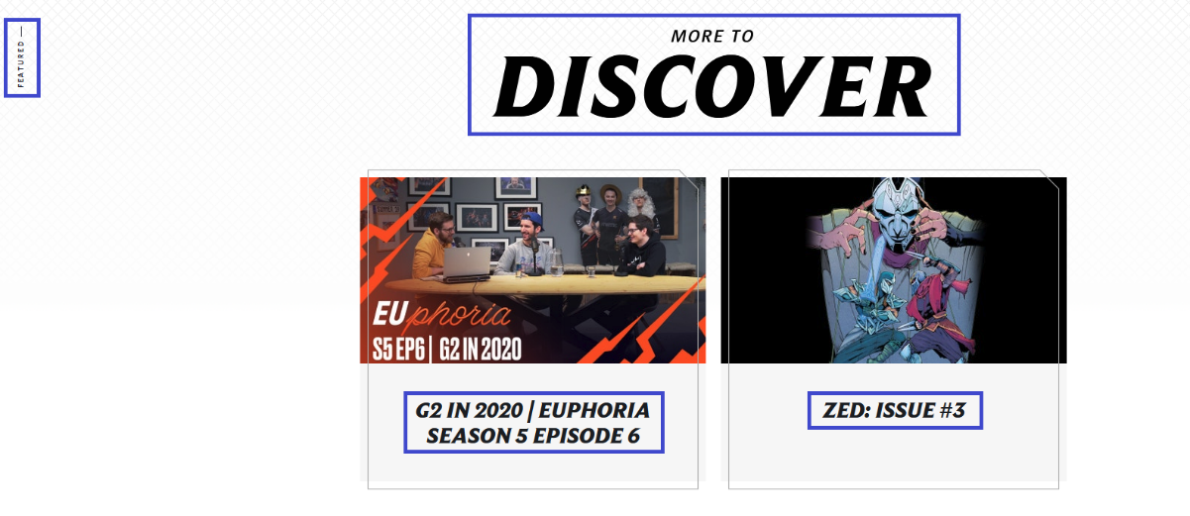

Figura 20: Homepage domanda When

### How?

How corrisponde alla domanda *Come arrivo a ciò che mi interessa?* Il metodo più semplice per reperire ciò che mi interessa nella Homepage è sicuramente quello di usare il menu di navigazione presente nell’header della pagina nel quale sono presenti (da sinistra verso destra):

* Il logo della compagnia proprietaria con un proprio menu a tendina, che potrebbe causare problemi di accessibilità dato che copre il contenuto della pagina;
* Il logo del sito che funge anche da collegamento alla Homepage, purtroppo anche nella Home esso funge da collegamento alla stessa pagina, il che può causare disorientamento nell’utente per via della presenza di un link circolare;
* Varie voci di menu utili all’utente per navigare nelle sottopagine del sito;
* 3 collegamenti con differenti funzionalità: il simbolo del mappamondo viene usate per poter cambiare lingua al sito, il collegamento *Sign In* usato per accedere al sito e il pulsante **Play now** utile per iniziare le operazioni per scaricare il client e giocare. Ovviamente una volta effettuato l’accesso al sito la voce del menu *Sign In* e il pulsante **Play now** verranno sostituiti dal nome utente del vostro account che avrà un collegamento al vostro profilo.



Figura 21: Homepage domanda How

All’interno del footer vi sono altri collegamenti per la ricerca di informazioni all’interno del sito.

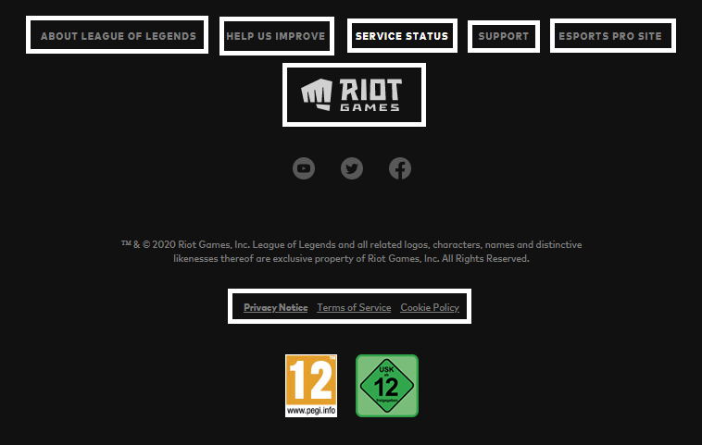

Figura 22: Homepage domanda How

## Conclusioni Homepage

Sicuramente nella pagina mancano elementi importanti per la navigazione da parte di un utente come: il breadcrumb o altri tipi di elementi per definire in modo chiaro dove l’utente si trova all’interno del sito e una barra di ricerca che è sempre più fondamentale per permettere all’utente di ricercare ciò che più desidera senza perdere tempo nel percorrere tutte le pagine del sito. Manca inoltre una vera e propria descrizione iniziale del sito per far capire all’utente di cosa tratta veramente e quali sono i temi principali. La pagina per percorrerla tutta ha bisogno di molti scroll verticali il che può comportare a una perdita di interesse da parte dell’utente medio.

Pensando agli studi riguardanti il timer della Homepage, ossia il tempo medio che un utente passa all’interno dell’homepage, il tempo medio per ogni visita della Home è circa:

* Prima visita: 31 secondi;
* Seconda visita: 25 secondi;
* Terza visita: 22 secondi;
* Dalla quarta visita in poi: 19 secondi.

Perciò in questo lasso di tempo limitato la pagina dovrà contenere un numero di parole limitato (dalle 100 alle 200 parole) per convincere l’utente a dare fiducia al sito. Sotto questo aspetto la pagina è adeguata agli standard dato che non contiene troppe parole ed ha una grafica accattivante che incuriosisce l’utente alla sua prima visita, inoltre per le visite successive, in cui l’utente conosce di più la pagina, l’Homepage rimane comunque utile all’utente perché contiene l’intestazione con il proprio menù e la sezione con le ultime notizie, tutto ciò permette di avere sempre l’attenzione dell’utente quando entra nella pagina.

# Analisi pagine interne

Dopo l’analisi della Homepage analizzeremo qualche pagina interna del sito, discutendo prima delle particolarità a cui sono soggette le pagine interne.

Può capitare che l’utente acceda, attraverso una ricerca, ad una pagina interna del sito senza passare per la home, questo fenomeno è chiamato **Deep Linking** che può provocare disorientamento nell’utente in quanto non ha avuto accesso a tutte le informazioni che da l’homepage. Per risolvere questa perdita vengono indicati degli assi importanti (domande la cui pagina deve rispondere obbligatoriamente) e altri che sono opzionali:

**Obbligatori:**

* Where?
* Who?
* What?

**Opzionali:**

* Why?
* When?
* How?

Dato che le pagine interne utilizzano lo stesso layout e metodi grafici, le alcune delle seguenti domande saranno generalizzate prendendo spunto da immagini delle diverse pagine interne, mentre verranno fatti degli accorgimenti per alcune delle pagine interne.

## Domande Generali

### Where?

*Dove mi trovo?* In tutte le pagine la risposta a questa domanda non è immediata in quanto non vi sono aspetti grafici che segnalano in che pagina interna ci si trova e non vi è la presenza di un breadcrumb per indicarci il percorso effettuato per arrivare alla pagina.

L’unico metodo che può essere usato dagli utenti più esperti è quello di controllare la barra dell’URL che ci dà delle indicazioni sul percorso (figura 23) oppure riuscire a trarre informazioni dal titolo della pagina.



Figura 23: Url pagina interna

### Who?

*Chi c’è dietro a questo sito?* Come descritto nel paragrafo 3.2.2 bisogna arrivare fino al footer di ogni pagina per capire realmente chi c’è dietro al sito.

### How?

*Come arrivo a ciò che mi interessa?* In tutte le pagine per cambiare pagina e trovare ciò che mi interessa si può usare la barra di navigazione presente all’inizio di ogni pagina (vedasi figura 21 paragrafo 3.6.2) o il footer.

Andremo ora a discutere di alcune pagine del sito specificando per ogni pagina le 3 domande che non sono state generalizzate ossi What, When e Why.

## Pagina *Il Gioco*

La prima pagina che andremo ad analizzare è la pagina *Il Gioco* (<https://euw.leagueoflegends.com/it-it/how-to-play/>).

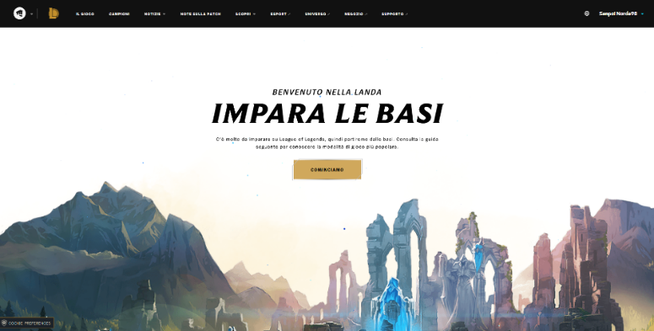Il layout della pagina è simile alla Homepage ed ha bisogno di molti scroll per essere visualizzata tutta, sarà quindi un’analisi veloce incentrata sul fatto che la pagina riesce a rispondere alla domanda *What?* della Home dandoci le informazioni su cosa offre il sito e di conseguenza il gioco.

Figura 24: Pagina Il Gioco

### What?

*Che cosa mi offri?* La pagina permette di capire tutte le informazioni base su come giocare e cosa è presente all’interno del gioco offerto dal sito, vi sono diverse sezioni sui diversi argomenti in ognuna delle quali è presente un’immagine dell’elemento spiegato e una descrizione testuale di esso, tutto ciò è anche interattivo per l’utente che deve utilizzare le frecce presenti sulla pagina per navigare all’interno delle varie informazioni, questo può presentare sia vantaggi perché l’utente medio è comunque invogliato ad utilizzare questi riferimenti per trovare le informazioni, d’altra parte però essi possono causare problemi di usabilità agli utenti che navigano il sito solo da tastiera. Sono inoltre presenti menu ed elenchi a tendina che provocano problemi all’usabilità in quanto vengono coperte delle informazioni agli utenti nel momento in cui si cerca di usarli.

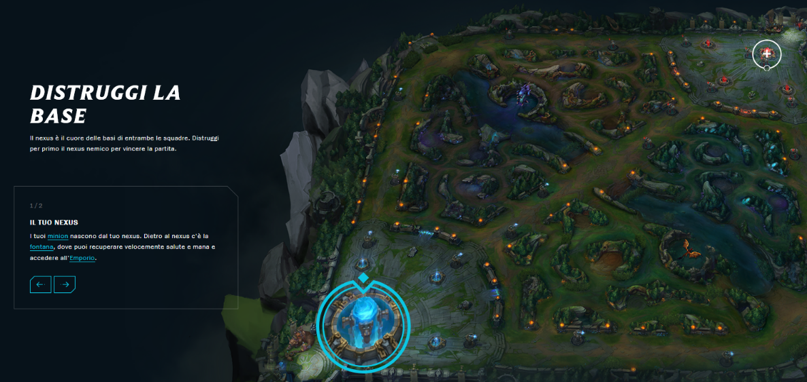

Figura 25: Pagina Il Gioco domanda What

### Why?

*Perché sono qui? Quali benefici mi dai?* Essendo una delle domande opzionali non vi è sempre una risposta a questa domanda, in questo caso la pagina ci offre una descrizione che spiega che siamo nella pagina per imparare le basi del gioco come descritto nella figura 24 paragrafo 4.2.

### When?

*Quali sono le ultime novità?* Essendo una domanda opzionale non vi è alcuna risposta per questa pagina.

## Pagina *Campioni*

La seconda pagina che andremo ad analizzare è la pagina *Campioni* (<https://euw.leagueoflegends.com/it-it/champions/>).

Nella pagina è presente un layout a griglia per i campioni, più precisamente una *flex-grid* dato che al ridimensionamento della pagina il layout è flessibile e quindi anche il numero di finestre visibili per riga viene regolato. Viene mostrato solo un’immagine e il nome del campione per incuriosire l’utente a cliccare su di esso.

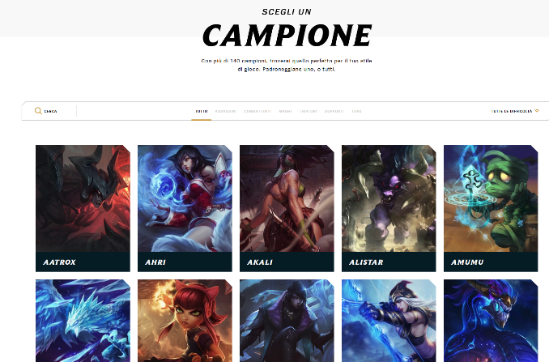

Figura 26: Pagina Campioni

### What?

*Che cosa mi offri?* La pagina permette di avere informazioni su un relativo *Campione* cliccando semplicemente la finestra appartenente ad esso che ci riporterà alla pagina di descrizione del campione.

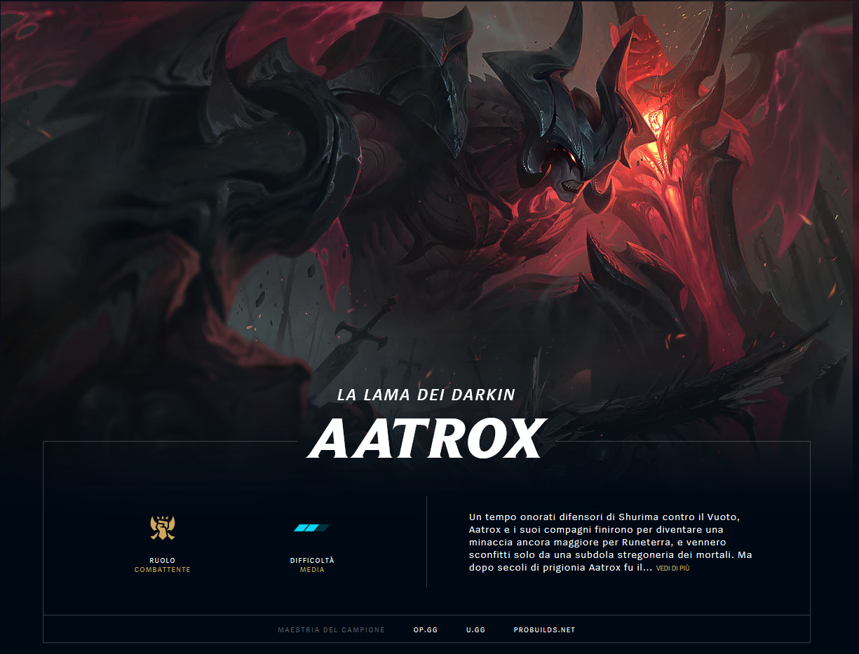

Figura 27: Pagina del campione "Aatrox"

Sotto al titolo della pagina *Campioni* vi è poi una barra di ricerca che permette di ricercare ogni campione per: nome, categoria e/o difficoltà il che è molto utile sia per i nuovi utenti che vogliono cominciare a capire a quali categorie appartengono i vari campioni, sia per gli utenti più esperti che velocizzano la loro ricerca attraverso queste funzioni.



Figura 28: barra di ricerca della pagina Campioni

### Why?

*Perché sono qui? Quali benefici mi dai?* In questa pagina non riusciamo a trovare nessuna risposta a questa domanda, il che non è un grande problema perché fa parte delle domande opzionali di una pagina interna.

### When?

*Quali sono le ultime novità?* All’inizio della pagina è riservata una sezione alle ultime novità relative ai campioni e alle loro storie.

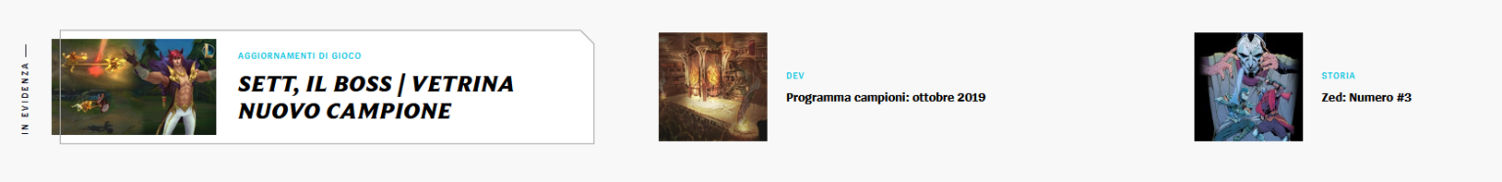

Figura 29: Sezione novità della pagina Campioni

# Analisi complessiva

## Layout e struttura

Le pagine hanno una struttura comune che predilige pagine molto lunghe le quali necessitano di molti scroll per visualizzarle interamente. Viene data molta importanza alla grafica del sito e a come esporre le informazioni all’interno delle pagine mediante utilizzo di animazioni Javascript e grafiche multimediali come video e/o immagini.

Il layout è responsive (= flessibile) ossia cambiando le dimensioni della pagina o utilizzando schermi di varie dimensioni, il sito muterà in modo da permetterci una comoda visione dei contenuti senza perdita di informazioni o disorientamenti per l’utente.

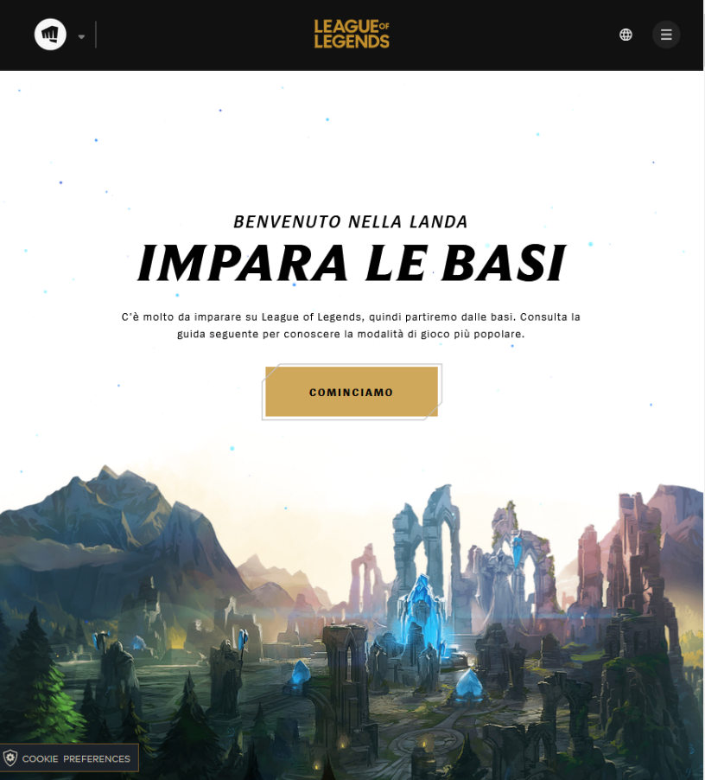

Figura 30: Layout flessibile

## Navigazione

Nel sito vi è una barra di navigazione utile per spostarsi nelle diverse pagine del sito, al suo interno vi sono molti collegamenti a pagine interne ma anche a siti esterni affini al sito, oltre a presentare dei sottomenu a tendina per alcune voci della barra il che provoca una sovrapposizione con gli elementi della pagina.

Non è presente una breadcrumb il che provoca disorientamento nell’utente che può capire in che pagina si trova nel sito solo guardando l’url della pagina oppure cercando di comprendere il titolo principale nell’intestazione della pagina.

Non vi è una barra di ricerca il che è una grave mancanza in quanto l’utente nuovo non sa cosa cercare all’inizio perciò utilizza le barre di ricerca per orientarsi nel sito e iniziare ad esplorarlo.

## Testo, immagini e link

Il testo è ben leggibile in ogni parte del sito, fatta eccezione per il titolo della Homepage che per via dello sfondo animato può risultare poco leggibile per brevi periodi di tempo. Ogni paragrafo di testo è coerente con il contenuto del sito e descrive al meglio ogni sezione a cui fa riferimento. La dimensione è adatta alla lettura in più è possibile ingrandire (o diminuire nel caso) il font utilizzando gli opportuni comandi di ogni sistema operativo, nel nostro caso usando **Ctrl+mouse wheel**.

Le immagini nel sito sono coerenti con il contenuto e spesso utili per la totale comprensione delle informazioni, come tutto il layout sono flessibili ma hanno un difetto di usabilità dato che in tutte le immagini manca il tag alt oppure la descrizione del tag non è coerente con ciò che l’immagine mostra il che provoca difficoltà nella navigazione di utenti mediante l’uso di screen reader.



Figura 31: Mancanza descrizione tag ALT

I link sono distinguibili dalle parti del testo in quasi tutto il sito fatta eccezione nella pagina *Il Gioco*.

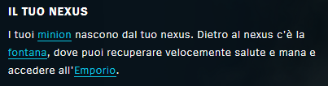

Figura 32: Errore link pagina Il Gioco

Come si può notare dalla Figura 31, all’interno della pagina vengono usate parole sottolineate in blu per indicare delle parole chiave che però non risultano essere ancore a dei link, tutto ciò può causare disorientamento all’utente in quanto si sta usando una convenzione nota per la maggior parte dei siti web ma che non viene rispettata in questo caso.

## Pagine non presenti

Nel caso si ricercasse una pagina non esistente all’interno del sito, viene mostrato un messaggio d’errore molto minimale che non rilascia alcun consiglio all’utente.



Figura 33: Esempio di pagina non esistente

## Registrazione

La registrazione non è obbligatoria per la consultazione del sito, l’obbligo di registrazione avviene quando si è intenzionati a scaricare il gioco, il che necessita di avere un account Riot Games per cui la registrazione diventa obbligatoria. Per la creazione dell’account si viene indirizzati al seguente link: <https://signup.euw.leagueoflegends.com/it/signup/index#/>.

## Problemi non riscontrati

Di seguito è riportata una lista di problemi che non sono stati riscontrati durante l’analisi del sito:

* Pubblicità;
* Pop-Up;
* Richieste d’uso di plugin;
* Effetti audio che partono in automatico.

# Giudizio finale

Dopo l’analisi del sito viene proposto un mio personale giudizio sul sito espresso con voti decimali. Per le pagine interne sono state prese in considerazioni le domande generali (Where, Who, How) ed è stata fatta una media delle domande di ciascuna pagina interna considerata (What, Why, When).

|  |  |
| --- | --- |
| Parte analizzata | Voto |
| Nome del sito | 8 |
| Homepage – Where | 6 |
| Homepage – Who | 7 |
| Homepage – Why | 6 |
| Homepage – What | 8 |
| Homepage – When | 9 |
| Homepage – How | 8 |
| Pagine interne – Where  Pagine interne – Who  Pagine interne – How  Pagine interne – What  Pagine interne – Why  Pagine interne – When  Struttura  Layout  Navigazione  Testo – Link – Immagini  Totale  Voto complessivo | 4  7  8  9  5  6  7  8  6  6  119  6.9 |

Complessivamente il sito dimostra di avere delle mancanze piuttosto gravi che vanno ad influire sull’esperienza di navigazione dell’utente anche se nel complesso riesce ad illustrare le informazioni al suo interno discretamente.

# Figure utilizzate

Elenco delle figure

Figura 1: URL del sito 4

Figura 2: Homepage 1 5

Figura 3: Logo Riot Games 5

Figura 4: Logo LOL 5

Figura 5: Homepage 2 6

Figura 6: Homepage 3 7

Figura 7: Homepage 4 7

Figura 8: Homepage 5 7

Figura 9: Homepage 6 8

Figura 10: Homepage 7 8

Figura 11: Homepage domanda Where 8

Figura 12: Homepage domanda Where 9

Figura 13: Homepage domanda Where 9

Figura 14: Homepage domanda Where 9

Figura 15: Homepage domanda Where 9

Figura 16: Homepage domanda Who 10

Figura 17: Pulsante gioca gratis 10

Figura 18: Pulsante gioca ora 10

Figura 19: Homepage domanda When 11

Figura 20: Homepage domanda When 11

Figura 21: Homepage domanda How 11

Figura 22: Homepage domanda How 12

Figura 23: Url pagina interna 13

Figura 24: Pagina Il Gioco 13

Figura 25: Pagina Il GIoco domanda What 14

Figura 26: Pagina Campioni 14

Figura 27: Pagina del campione "Aatrox" 15

Figura 28: barra di ricerca della pagina Campioni 15

Figura 29: Sezione novità della pagina Campioni 15

Figura 30: Layout flessibile 16

Figura 31: Mancanza descrizione tag ALT 17

Figura 32: Errore link pagina Il Gioco 17

Figura 33: Esempio di pagina non esistente 17

|  |  |  |
| --- | --- | --- |
| Figura | File | URL |
| 1 | lol_url.png | https://euw.leagueoflegends.com/it-it/ |
| 2 | lol_home1.png | https://euw.leagueoflegends.com/it-it/ |
| 3 | lol_logo_riot_games.png | https://euw.leagueoflegends.com/it-it/ |
| 4 | lol_logo.png | https://euw.leagueoflegends.com/it-it/ |
| 5 | lol_home2.png | https://euw.leagueoflegends.com/it-it/ |
| 6 | lol_home3.png | https://euw.leagueoflegends.com/it-it/ |
| 7 | lol_home4.png | https://euw.leagueoflegends.com/it-it/ |
| 8 | lol_home5.png | https://euw.leagueoflegends.com/it-it/ |
| 9 | lol_home6.png | https://euw.leagueoflegends.com/it-it/ |
| 10 | lol_home7.png | https://euw.leagueoflegends.com/it-it/ |
| 11 | lol_home_where1.png | https://euw.leagueoflegends.com/it-it/ |
| 12 | lol_home_where2.png | https://euw.leagueoflegends.com/it-it/ |
| 13 | lol_home_where3.png | https://euw.leagueoflegends.com/it-it/ |
| 14 | lol_home_where4.png | https://euw.leagueoflegends.com/it-it/ |
| 15 | lol_home_where5.png | https://euw.leagueoflegends.com/it-it/ |
| 16 | lol_home_who.png | https://euw.leagueoflegends.com/it-it/ |
| 17 | lol_button1.png | https://euw.leagueoflegends.com/it-it/ |
| 18 | lol_button2.png | https://euw.leagueoflegends.com/it-it/ |
| 19 | lol_home_when1.png | https://euw.leagueoflegends.com/it-it/ |
| 20 | lol_home_when2.png | https://euw.leagueoflegends.com/it-it/ |
| 21 | lol_home_how1.png | https://euw.leagueoflegends.com/it-it/ |
| 22 | lol_home_how2.png | https://euw.leagueoflegends.com/it-it/ |
| 23 | lol_url_internal_page.png | https://euw.leagueoflegends.com/it-it/how-to-play/ |
| 24 | lol_IlGioco.png | https://euw.leagueoflegends.com/it-it/how-to-play/ |
| 25 | lol_IlGioco_what.png | https://euw.leagueoflegends.com/it-it/how-to-play/ |
| 26 | lol_campioni.png | https://euw.leagueoflegends.com/it-it/champions/ |
| 27 | lol_campione_Aatrox.png | https://euw.leagueoflegends.com/it-it/champions/aatrox/ |
| 28 | lol_campioni_brarraRicerca.png | https://euw.leagueoflegends.com/it-it/champions/ |
| 29 | lol_campioni_news.png | https://euw.leagueoflegends.com/it-it/champions/ |
| 30 | lol_layout_flessibile.png | https://euw.leagueoflegends.com/it-it/how-to-play/ |
| 31 | lol_alt_tag.png | https://euw.leagueoflegends.com/it-it/champions/ |
| 32 | lol_link_error.png | https://euw.leagueoflegends.com/it-it/how-to-play/ |
| 33 | lol_pageNotFound.png | https://euw.leagueoflegends.com/it-it/how-to-play/marco/ |